Mit der Klasse B darf man Kraftwagen bis 3500 kg zulässiger Gesamtmasse fahren. Es dürfen mitgeführt werden:
- Anhänger mit einer zulässigen Gesamtmasse bis 750 kg
(zul. Gesamtmasse des Zuges dann höchstens 4250 kg),
- Anhänger mit einer zulässigen Gesamtmasse mehr als 750 kg
(zul. Gesamtmasse des Zuges dann höchstens 3500 kg).

Die zul. Gesamtmasse ist der Wert der in der Zulassungsbescheinigung eingetragen ist unabhängig ob der Anhänger beladen oder leer ist.
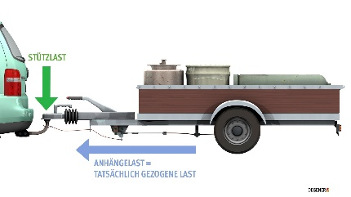
Die Anhängelast ist das Gewicht, dass der Anhänger im Moment einschließlich Ladung hat. Die Anhängelast ist ebenfalls in der Zulassungsbescheinigung angegeben.
Sollte die zul. Gesamtmasse des Anhängers größer als die Anhängelast sein, darf der Anhänger nicht maximal beladen werden (Minderbeladung).
Stützlast ist die Last die auf die Anhängekupplung wirkt. Diese muss mindestens 4% der Anhängelast betragen darf aber den in der Zulassungsbescheinigung angegebenen Wert nicht überschreiten.
Die Stützlast kann durch verändern der Ladung beeinflusst werden.
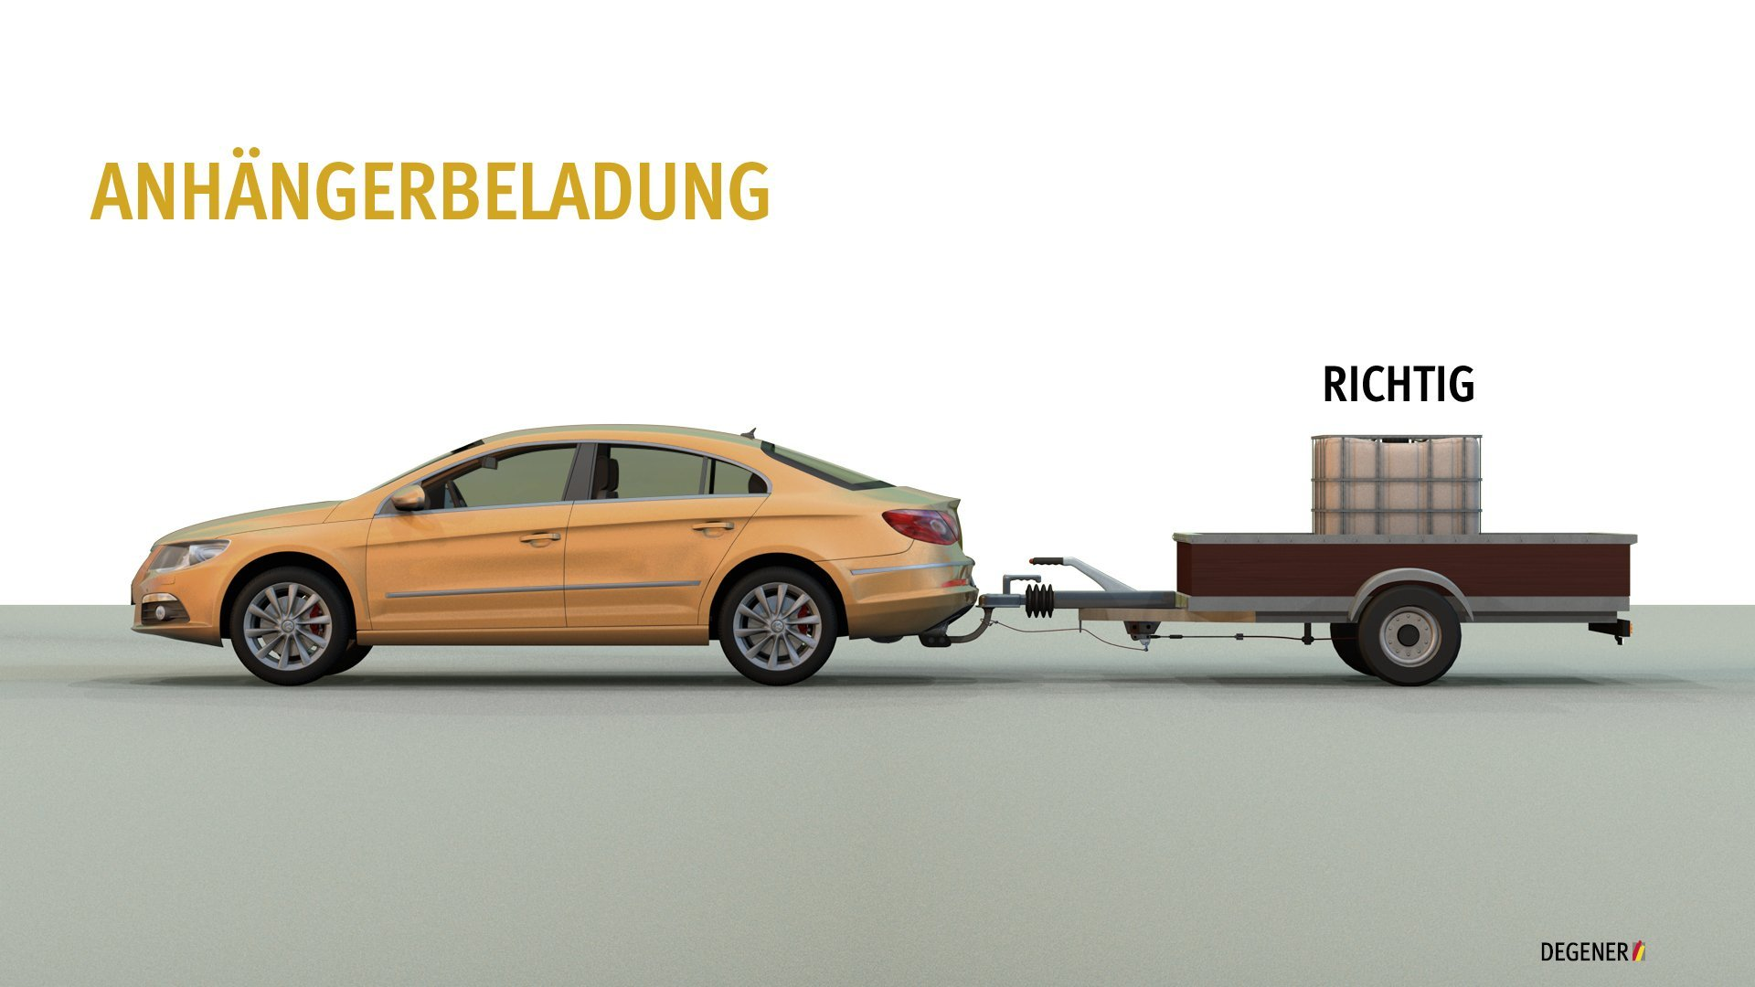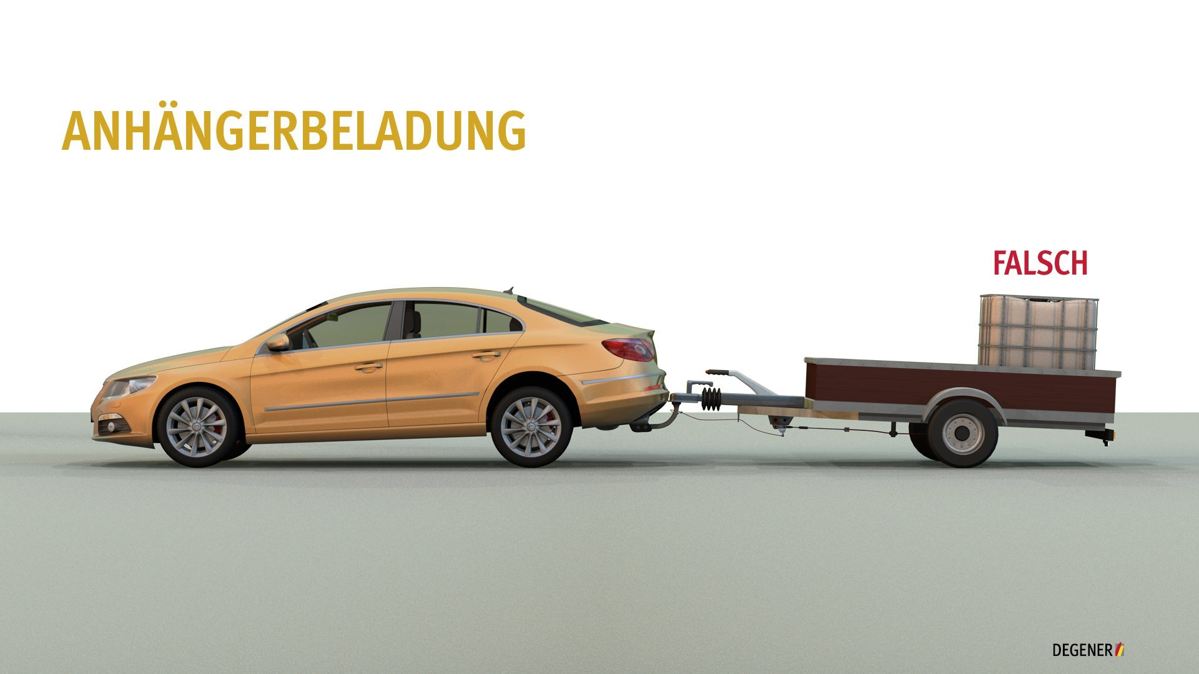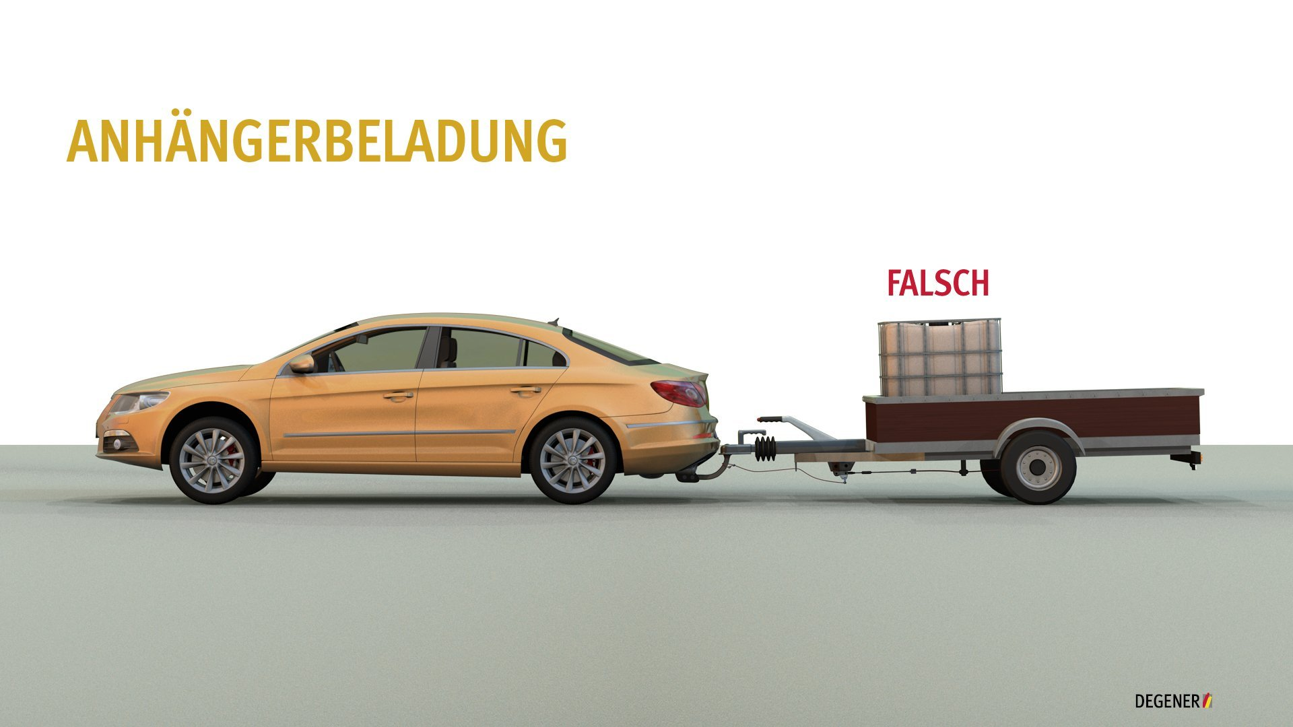

Anwendung der 100 km/h Zulassung (9.AusnVO StVO)
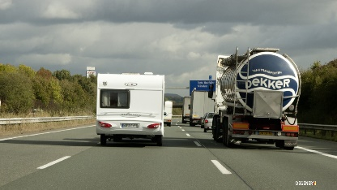
§ 1 [1] [Höchstgeschwindigkeit für Pkw mit Anhänger und mehrspurige Kfz]

1Abweichend von § 18 Abs. 5 Nr. 1 der Straßenverkehrs-Ordnung beträgt auf Autobahnen (Zeichen 330.1) und Kraftfahrstraßen (Zeichen 331.1) die zulässige Höchstgeschwindigkeit auch unter günstigsten Umständen für Personenkraftwagen mit Anhänger (Kombination) und für sonstige mehrspurige Kraftfahrzeuge mit einer zulässigen Gesamtmasse bis zu 3,5 t mit Anhänger (Kombination), für Kraftomnibus-Anhänger-Kombinationen jedoch nur, wenn der Kraftomnibus mit einer zulässigen Gesamtmasse bis zu 3,5 t als Zugfahrzeug eine Tempo 100 km/h-Zulassung nach § 18 Abs. 5 Nr. 3 der Straßenverkehrs-Ordnung hat, 100 km/h, wenn
1.das Zugfahrzeug mit einem automatischen Blockierverhinderer ausgestattet und die zulässige Gesamtmasse des Anhängers ≤X mal Leermasse des Zugfahrzeugs ist, dabei gelten folgende Bedingungen:
a)für alle Anhänger ohne Bremse und für Anhänger mit Bremse, aber ohne hydraulische Schwingungsdämpfer: X = 0,3,
b)für Wohnanhänger mit Bremse und hydraulischen Schwingungsdämpfern: X = 0,8,
c)für andere Anhänger mit Bremse und hydraulischen Schwingungsdämpfern: X = 1,1, wobei als Obergrenze in jedem Fall der jeweils kleinere Wert der beiden folgenden Bedingungen gilt:
aa)zulässige Gesamtmasse Anhänger ≤ zulässige Gesamtmasse Zugfahrzeug,
2700kg zGM Anhänger | 2740 kg zGM Zugfahrzeug | 2260kg LM des Zugfahrzeuges
2260 kg LM * 1,1 = 2486,00 kg
1600 kg Anhängelast *1,1 = 17600 kg
bb)zulässige Gesamtmasse Anhänger ≤ zulässige Anhängelast;

Da in allen Fällen das Ergebnis weniger als 2700 kg beträgt, darf in dieser Kombination auch auf Autobahnen nur
80 km/h gefahren werden.
Bei den Klassen C1E, DE und D1E hat der Bewerber vor der Rückwärtsfahrt eine geeignete Person aufzufordern, ihn vor herankommenden Verkehrsteilnehmern oder vor Hindernissen, die seinem Blickfeld entzogen sind, zu warnen. Er hat bis zu einer Entfernung von ca. 2 m selbständig und ohne weitere Hilfe an den Anhänger heranzufahren. Ab diesem Abstand darf bei allen Klassen eine Einweisung erfolgen. Der Bewerber hat die Fahrt zu unterbrechen, wenn er die den Verkehr sichernde Person nicht mehr sieht.
2.2.1.2 Verbinden und Trennen von Fahrzeugen mit Kugelkopfkupplung
2.2.1.2.1 Anhänger ankuppeln
Innerhalb der Ziffer 4 ist die Reihenfolge der Ausführung beliebig
- Zugfahrzeug heranfahren
- Feststellbremse am Anhänger lösen
- Anhänger ankuppeln
- - Abreißseil einhängen
- Sicherung der Kupplung prüfen
- Stützrad einfahren und sichern
- Unterlegkeile verstauen
- Elektroanschluss herstellen
- Funktion der Beleuchtungseinrichtungen des Anhängers prüfen
- Funktion der Bremsanlage des Anhängers (Sichtkontrolle) prüfen
- Vor Fahrantritt ist eine Bremsprobe durch den Bewerber durchzuführen

2.2.1.2.2 Anhänger abkuppeln
Innerhalb der Ziffer 4 ist die Reihenfolge der Ausführung beliebig
- Zugfahrzeug sichern
- Anhänger sichern (Feststellbremse, Unterlegkeile)
- Stützrad ausfahren
- - Elektroanschluss trennen
- Abreißseil aushängen
- Kupplung öffnen
- Deichsel hochkurbeln

Zuerst den Anhänger kontrollieren:
- Feststellbremse angezogen,
- Unterlegkeile untergelegt,
- Höhe der Deichsel (Höhe der Anhängerkupplung muss bekannt sein; Anhängekupplung ausfahren)

Auftrag an den Sicherungsposten!

Ankuppeln: An der Fahrerseite entlang
- Feststellbremse lösen
- Stützrad einfahren bis Verschluss hörbar einrastet
- Verschluss prüfen
- Stützrad ganz einfahren
- Abreißseil einhängen
- Elektroanschluss anbringen
- Plane prüfen (Risse, Rungen, Verzurrung)
Keil mitnehmen
Plane hinten prüfen
Keil mitnehmen und verstauen
- Ladungssicherung kontrollieren
- Prüfen ob Plane frei von Wasser, Schnee, Eis
- Beleuchtung kontrollieren (erst rot, dann gelb, dann weiß)
- Abblendlicht
- Bremslicht
- Nebelschlussleuchte
- Blinker links
- Blinker rechts
- Warnblinklicht
- Kennzeichenbeleuchtung
- Rückwärtsgang
- Begrenzungsleuchten
- Reflektoren Seite (gelb) und hinten (rote Dreiecke),
- 3-4 mal bewegen der Handbremse und Bewegung des Bremsgestänges prüfen
Sichtkontrolle der Bremse zusammendrücken/lösen des Gummibalges
- Bremsentest durch den Fahrschüler bei ca. 4-10 km/h und vorheriger
Warnung der Mitfahrer (Achtung Bremsprobe)

Abkuppeln: Vorne um das Fahrzeug auf Beifahrerseite gehen.
- Feststellbremse betätigen
- Unterlegkeile mitnehmen und hinter die Räder legen
- Stützrad bis Bodenkontakt herausdrehen
- Elektroanschluss trennen
- Abreißseil trennen
- Verschluss öffnen und Stützrad weiter herausdrehen bis Deichsel frei ist.
- Anhängekupplung einfahren

